  - Инструкция по подаче заявления о назначении пенсии через личный кабинет гражданина на сайте Фонда пенсионного и социального страхования Российской Федерации

Для подачи заявления о назначении пенсии необходимо зайти в личный кабинет гражданина на сайт CФР (sfr.gov.ru).
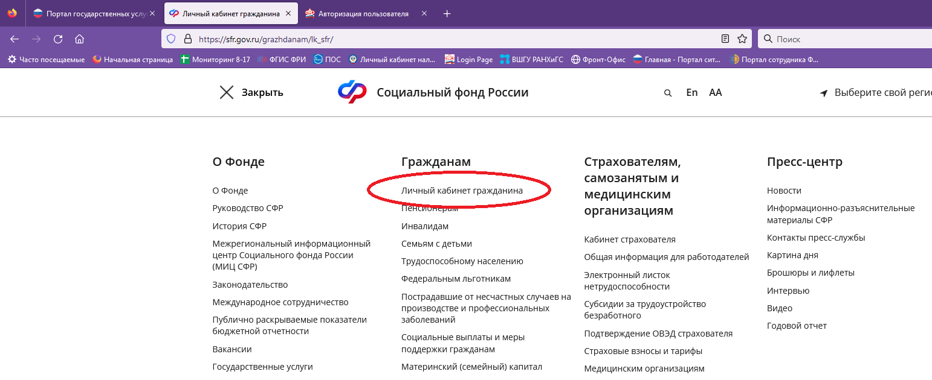
В разделе «меню» необходимо пройти по ссылке «Вход в личный кабинет» выбрать блок «Пенсионное и социальное обеспечение».
Выбрать блок «Пенсионное и социальное обеспечение»
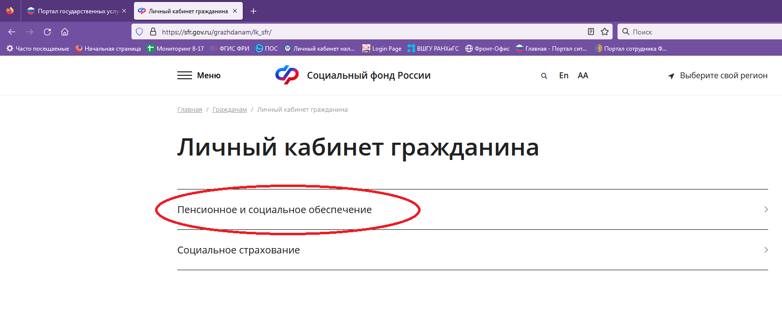

Затем необходимо пройти авторизацию зарегистрированного пользователя. Для входа используется учетная запись на Портале государственных услуг.
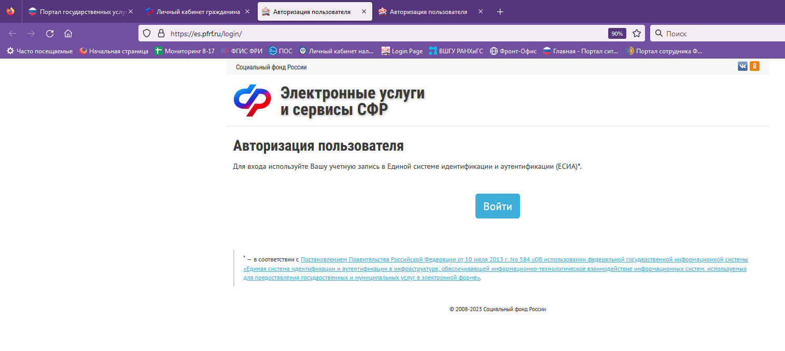

Ввести логин и пароль.
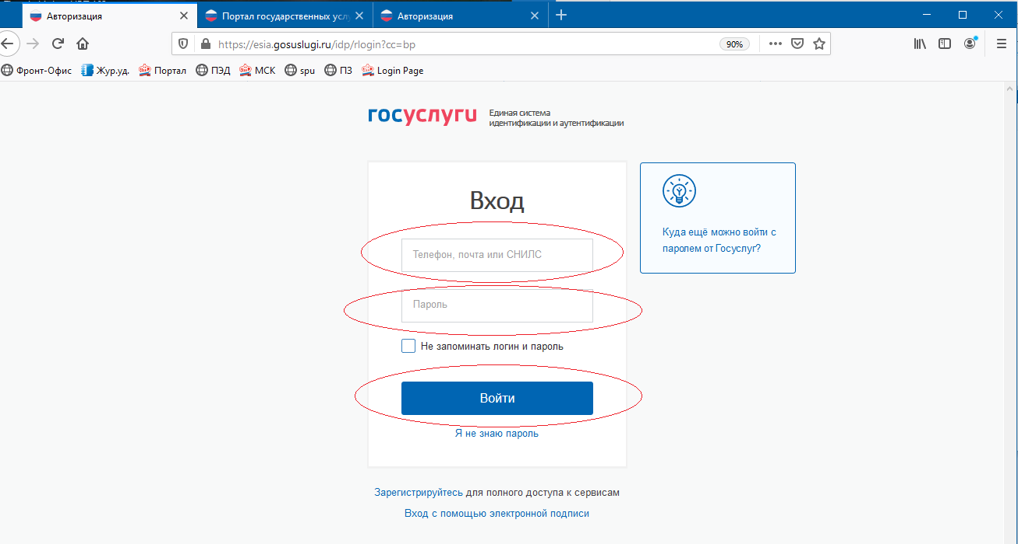

Далее из предложенных заявлений в разделе «Пенсии» выбрать Подать заявление: «о назначении пенсии»

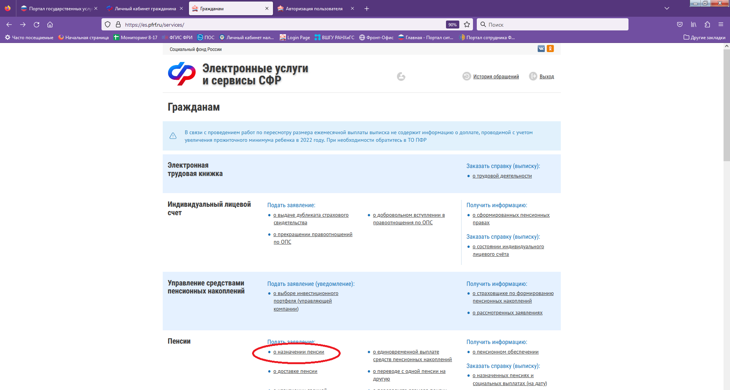

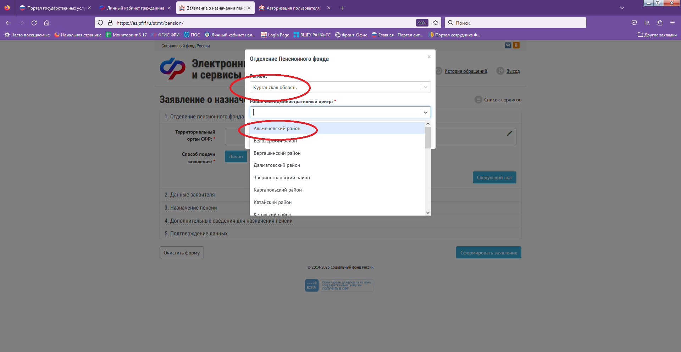
Заполнение заявления о назначении пенсии состоит из нескольких шагов:
1. Выбрать орган СФР из предлагаемого списка (по месту регистрации, по месту пребывания или по месту фактического проживания).

2.Выбрать способ подачи заявления. Если гражданин подает заявление сам, то выбрать: «Лично» и перейти на следующий шаг (заполнение личных данных заявителя).
Если обращается представитель, то выбрать: «Через представителя», и перейти на следующий шаг (заполнение личных данных заявителя и личных данных представителя).
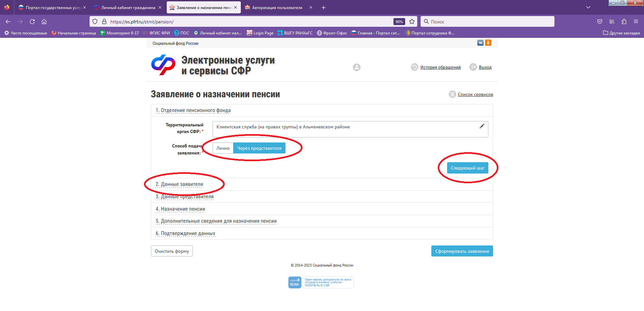

3.Последовательно заполнить данные заявителя. Часть полей заполнены из профиля пользователя. При наведении компьютерной мыши на знак «?», всплывают разъяснения по заполнению поля.
Перейти на следующий шаг.
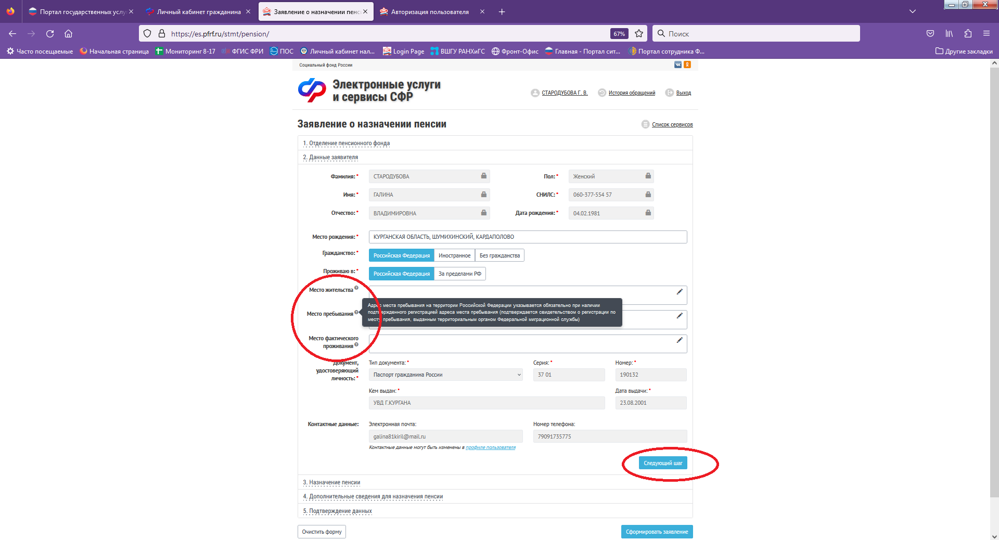

4. Заполнить блок «назначение пенсии».
Выбрать вид пенсии:
Есть несколько видов пенсионного обеспечения. Их назначение зависит от возраста, здоровья, стажа и места работы, жизненных обстоятельств и особого статуса.
Страховая пенсия: назначается по старости, инвалидности или при потере кормильца.
Чтобы выйти на страховую пенсию по старости, должны совпасть несколько условий:
Наступил пенсионный возраст — такой, при котором возможно назначение пенсии по старости в конкретном году.
Есть минимальный страховой стаж — в 2023 году это 14 лет, в 2024 и последующие годы -15 лет.
В лицевом счете накопилось нужное количество пенсионных коэффициентов — в 2023 году их должно быть не менее 25.8, в 2024 году не менее 28.2, в 2025 и последующие годы не менее 30.
Доля страховой пенсии устанавливается федеральным государственным гражданским служащим, которым назначена пенсия за выслугу лет, исходя из суммы индивидуальных пенсионных коэффициентов за период не менее чем 12 полных месяцев работы и (или) иной деятельности после назначения пенсии за выслугу лет.

Накопительная пенсия: формируется из взносов и дохода, с учетом возраста и желания граждан, учитывается на специальном счете.

Государственное пенсионное обеспечение: за выслугу лет, по старости, при потере кормильца и социальная.
Государственную назначают для компенсации вреда — например, ликвидаторам Чернобыльской АЭС. Социальную пенсию платят, когда нет права на страховую. Например, у пенсионера не хватает страхового стажа или пенсионных коэффициентов.
Заполнить поле: Федеральная социальная доплата к пенсии.
Перейти на следующий шаг.

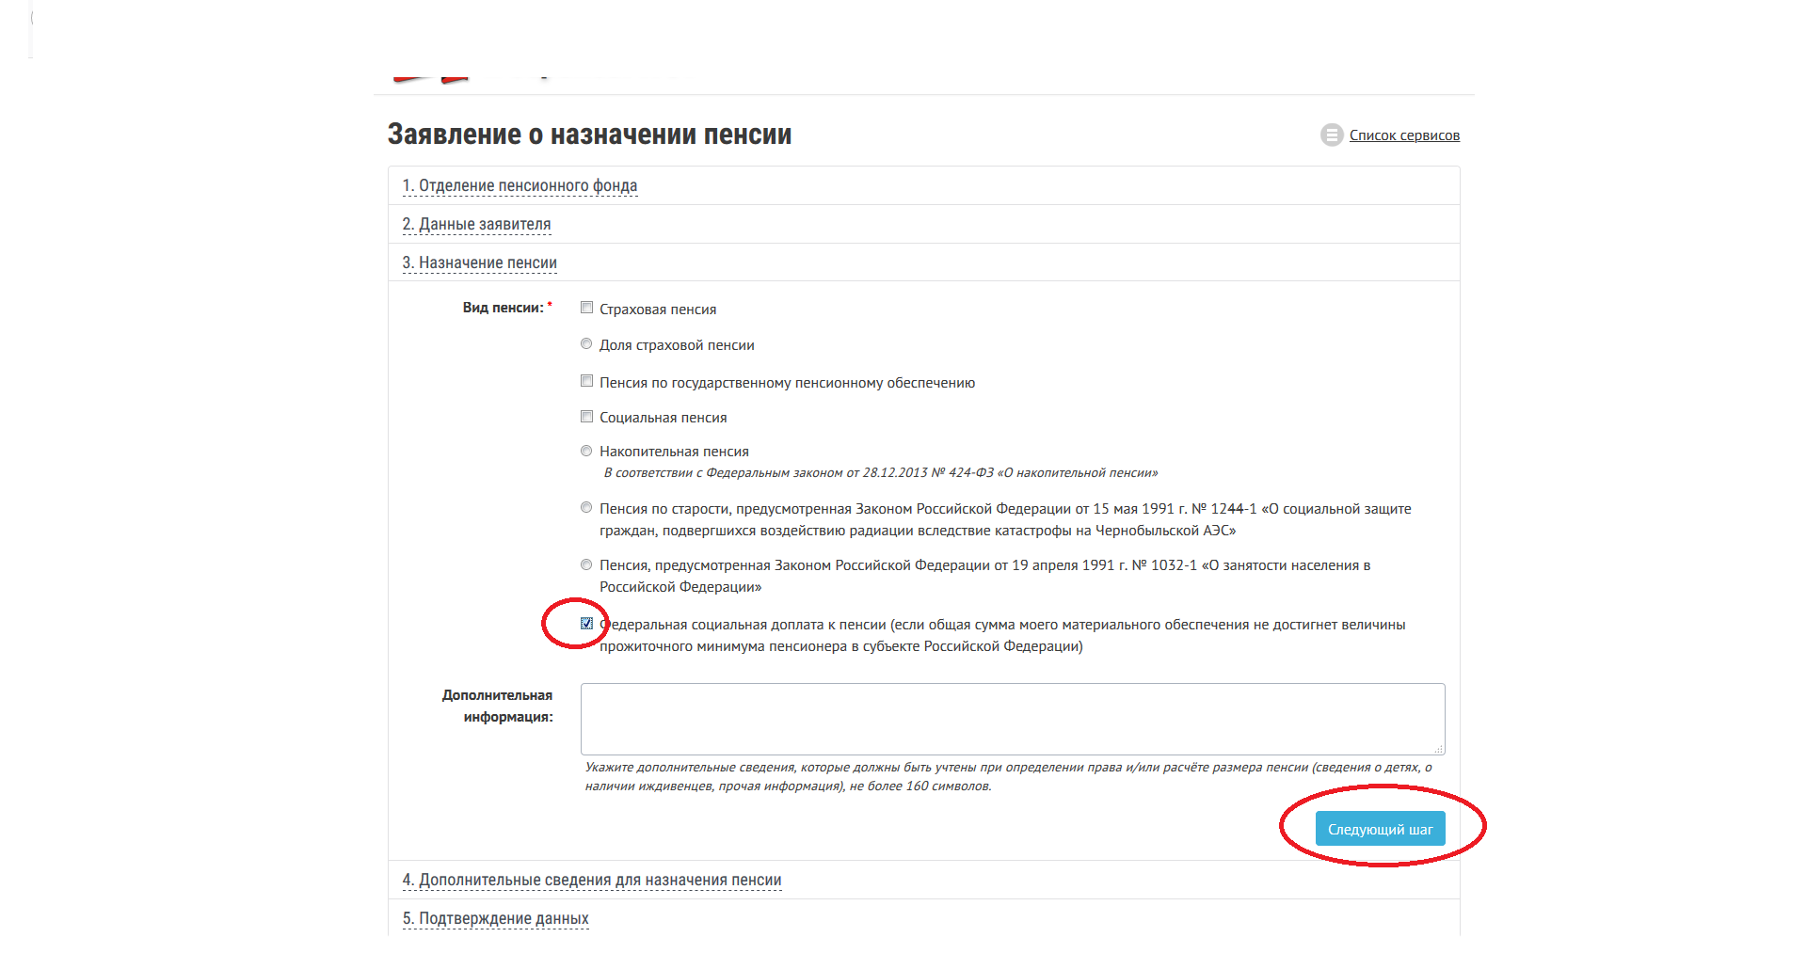

5. Заполнить дополнительную информацию, последовательно заполнив все поля раздела.
Перейти на следующий шаг.

6. Внимательно изучить предупреждения, проставить отметку в поле в поле «Достоверность сведений, указанных в заявлении, и ознакомление с положениями предупреждения подтверждаю». Сформировать заявление.

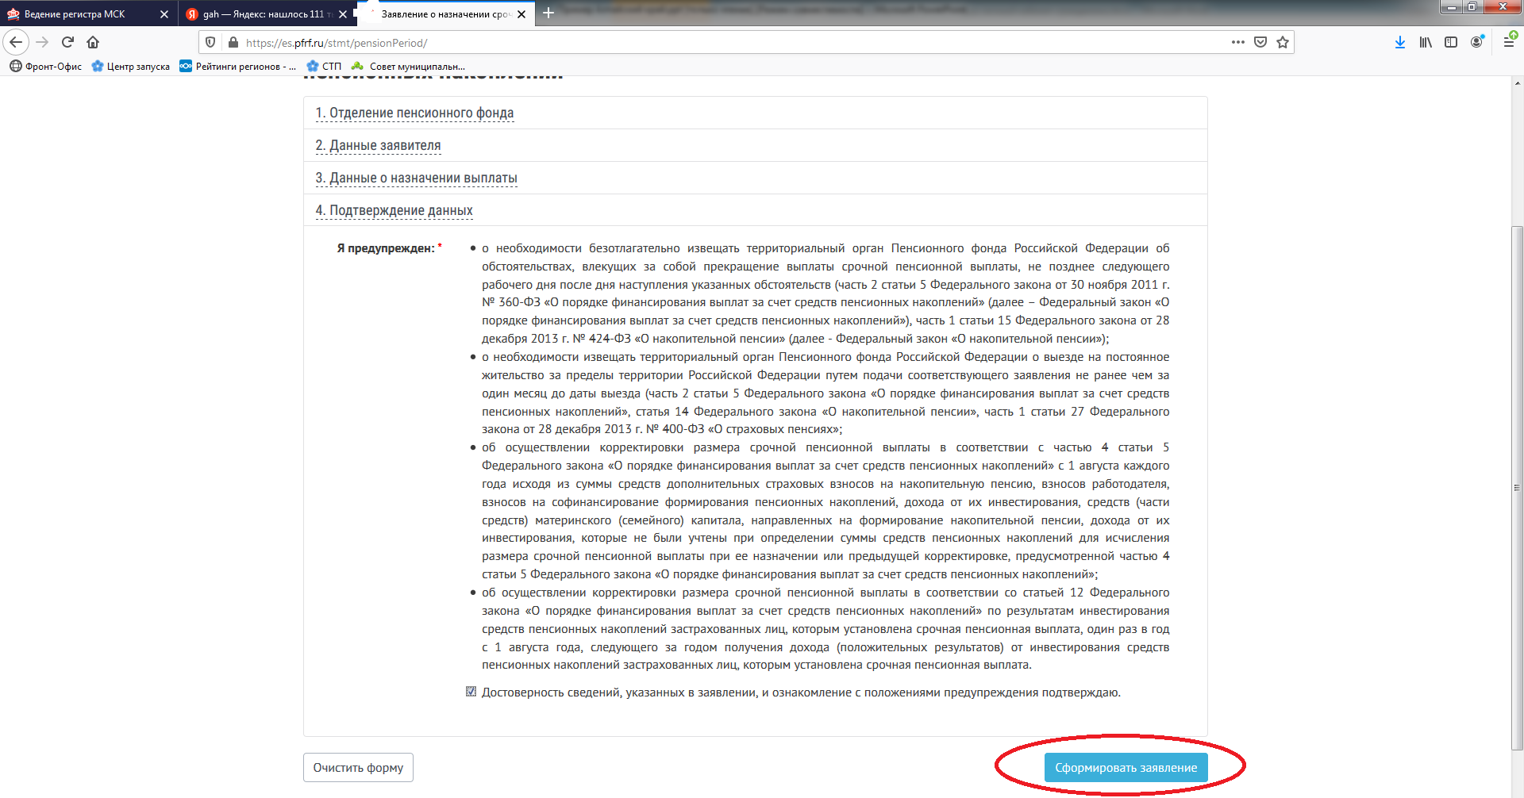

Предлагаем Вам оценить качество предоставления государственной услуги.

Для того чтобы оценить услугу, перейдите на сайт «Ваш Контроль» (https://vashkontrol.ru/) и авторизуйтесь с помощью сервиса Госуслуги.

Ваше мнение важно для нас, помогите сделать Госуслуги лучше!

